Домашнее задание для от 3 ОИИ от 24.11.20.
- Главные трезвучия.
Фото
Построить главные трезвучия - Т53, S53, D53 - в тональностях Ля мажор и Ми бемоль мажор. Строить по образцу из видеоурока.
- Номер 142.
Видео
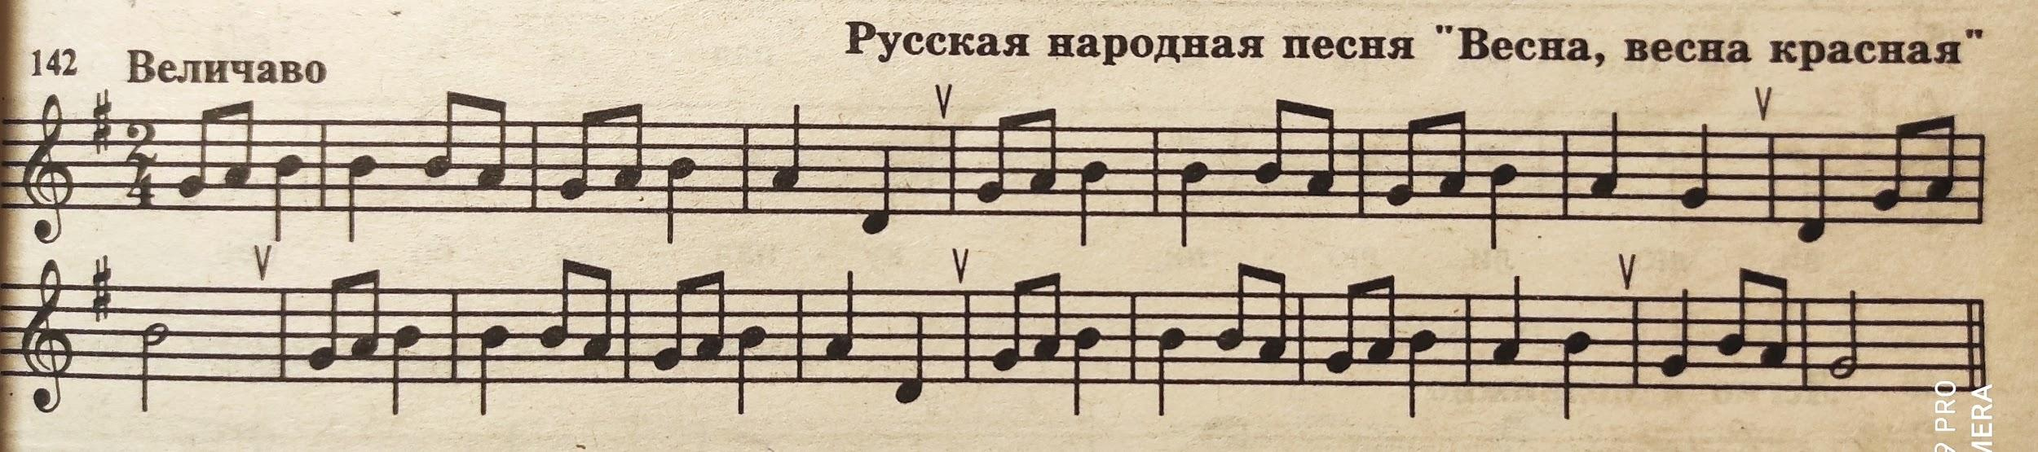
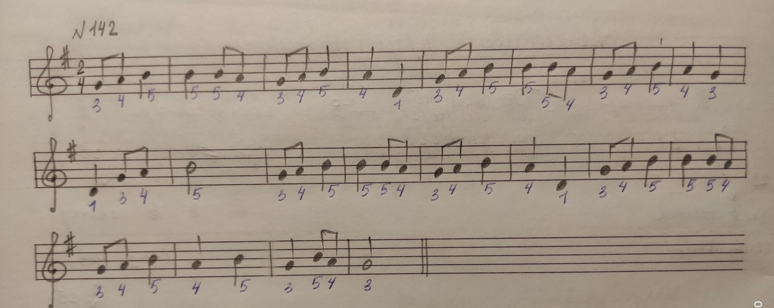
Играть до конца правой рукой на клавиатуре.
Аппликатура:
1-й палец (большой) - нота "Ре";
3-й палец (средний) - нота " Соль";
4-й палец (безымянный) - нота "Ля";
5-й палец (мизинец) - нота " Си".

